COMBINADO CIUDAD MÉXICO & CANCÚN 2026
La Ciudad de México, anteriormente conocida como el Distrito Federal, ​ es una de las 32 entidades federativas de México, ​​​ así como la capital de los Estados Unidos Mexicanos.

Cancún es una ciudad en el estado de Quintana Roo siendo cabecera del municipio de Benito Juárez, se ubica en el oriente de México, a más de 1700 km de la Ciudad de México.
NUESTRO PLAN INCLUYE (POR PERSONA) | NUESTRO PLAN NO INCLUYE (POR PERSONA)
- Traslado aeropuerto – hotel – aeropuerto en ciudad de México (Benito Juárez o Felipe Ángeles).  - 2 noches de alojamiento en ciudad de México.  - Desayunos diarios desde el día 2 en ciudad.  - Almuerzo en Teotihuacán.  - Amenidades de bienvenida.  - 1 mapa turístico de Ciudad de México por reservación.  - Tour de Zócalo, Basílica de Guadalupe y Pirámides de Teotihuacán.  - Tiempo para escuchar misa en la Basílica de Guadalupe.  - Traslado aeropuerto – hotel – aeropuerto en Playa.  - 3 noches de alojamiento en hotel de playa con todo incluido.  - Snacks entre comidas playa.  - Bebidas y licores ilimitados (+18) playa.  - Actividades Shows de entretenimiento Diurno y Nocturno.  - Toallas para la playa y las piscinas.  - Deportes acuáticos no motorizados.  - Propinas e impuestos hoteleros.  - Tarjeta de asistencia médica para menores de 85 años.  - 2% fee bancario | - Tiquetes aéreos.  - Impuestos del tiquete y salida de los países.  - Servicios de lavandería, internet, llamadas a larga distancia.  - Llamadas nacionales, internacional, ni a celular.  - Gastos no estipulados EN EL PROGRAMA.  - Impuesto de saneamiento ambiental aproximadamente Usd 4 por hab./noche (pago en el hotel).  - Impuesto Visitax aproximadamente Usd 18 por persona (pago en destino).

HOTEL REGENTE CITY (4*) O SIMILAR



VIVA MAYA BY WYNDHAM (4*)
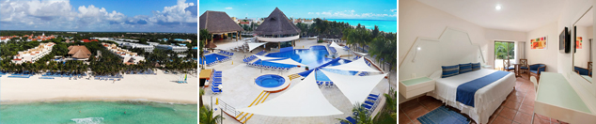

PRECIO POR PERSONA EN DÓLARES AMERICANOS.
Tarifas sujetas a disponibilidad y cambios sin previo aviso

VIGENCIA  DE COMPRA | DESDE | HASTA | NOCHES | SENCILLA | DOBLE | TRIPLE | NIÑO 3-10 AÑOS
31-May-26 | 01-may-26 | 23-ago-26 | 5 | $ 999 | $ 665 | $ 615 | $ 365
31-May-26 | NOCHE ADICIONAL CIUDAD |  |  | $ 105 | $ 59 | $ 49 | $ 19
31-May-26 | NOCHE ADICIONAL PLAYA |  |  | $ 175 | $ 109 | $ 99 | $ 45
31-May-26 | 24-ago-26 | 31-oct-26 | 5 | $ 895 | $ 605 | $ 555 | $ 365
31-May-26 | NOCHE ADICIONAL CIUDAD |  |  | $ 105 | $ 59 | $ 49 | $ 19
31-May-26 | NOCHE ADICIONAL PLAYA |  |  | $ 139 | $ 85 | $ 79 | $ 45
31-May-26 | 01-nov-26 | 23-dic-26 | 5 | $ 1.065 | $ 705 | $ 649 | $ 365
31-May-26 | NOCHE ADICIONAL CIUDAD |  |  | $ 105 | $ 59 | $ 49 | $ 19
31-May-26 | NOCHE ADICIONAL PLAYA |  |  | $ 195 | $ 119 | $ 109 | $ 45

ROYAL REFORMA (4*)

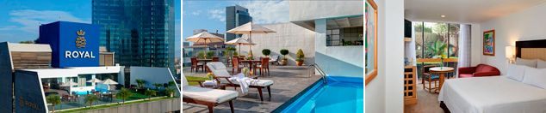

THE GRAND OASIS CANCÚN (5*)

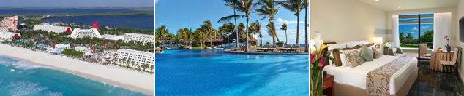

PRECIO POR PERSONA EN DÓLARES AMERICANOS.
Tarifas sujetas a disponibilidad y cambios sin previo aviso

VIGENCIA  DE COMPRA | DESDE | HASTA | NOCHES | SENCILLA | DOBLE | TRIPLE | NIÑO 3-10 AÑOS
10-jun-26 | 01-may-26 | 17-jul-26 | 5 | $ 1.209 | $ 775 | $ 735 | $ 295
10-jun-26 | NOCHE ADICIONAL CIUDAD |  |  | $ 129 | $ 65 | $ 59 | $ 29
10-jun-26 | NOCHE ADICIONAL PLAYA |  |  | $ 235 | $ 149 | $ 139 | $ 25
10-jun-26 | 18-jul-26 | 23-ago-26 | 5 | $ 1.239 | $ 795 | $ 755 | $ 335
10-jun-26 | NOCHE ADICIONAL CIUDAD |  |  | $ 129 | $ 65 | $ 59 | $ 29
10-jun-26 | NOCHE ADICIONAL PLAYA |  |  | $ 245 | $ 155 | $ 149 | $ 39
10-jun-26 | 24-ago-26 | 23-dic-26 | 5 | $ 1.209 | $ 775 | $ 735 | $ 299
10-jun-26 | NOCHE ADICIONAL CIUDAD |  |  | $ 129 | $ 65 | $ 59 | $ 29
10-jun-26 | NOCHE ADICIONAL PLAYA |  |  | $ 235 | $ 149 | $ 139 | $ 25

HOTEL CASA BLANCA (4*)

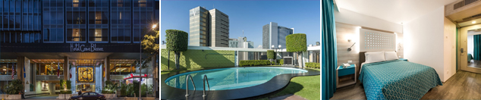

BARCELÓ MAYA GRAND RESORT (4*)

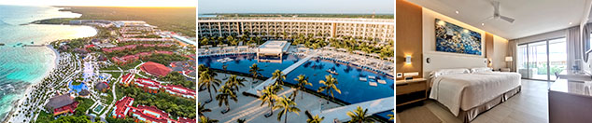

PRECIO POR PERSONA EN DÓLARES AMERICANOS.
Tarifas sujetas a disponibilidad y cambios sin previo aviso

VIGENCIA  DE COMPRA | DESDE | HASTA | NOCHES | SENCILLA | DOBLE | TRIPLE | NIÑO 3-10 AÑOS
31-May-26 | 01-may-26 | 30-jun-26 | 5 | $ 1.245 | $ 825 | $ 785 | $ 469
31-May-26 | NOCHE ADICIONAL CIUDAD |  |  | $ 135 | $ 75 | $ 69 | $ 19
31-May-26 | NOCHE ADICIONAL PLAYA |  |  | $ 225 | $ 145 | $ 135 | $ 75
31-May-26 | 01-jul-26 | 22-ago-26 | 5 | $ 1.279 | $ 845 | $ 805 | $ 485
31-May-26 | NOCHE ADICIONAL CIUDAD |  |  | $ 135 | $ 75 | $ 69 | $ 19
31-May-26 | NOCHE ADICIONAL PLAYA |  |  | $ 235 | $ 149 | $ 139 | $ 79
31-May-26 | 23-ago-26 | 31-oct-26 | 5 | $ 1.179 | $ 785 | $ 745 | $ 449
31-May-26 | NOCHE ADICIONAL CIUDAD |  |  | $ 135 | $ 75 | $ 69 | $ 19
31-May-26 | NOCHE ADICIONAL PLAYA |  |  | $ 205 | $ 129 | $ 119 | $ 65
31-May-26 | 01-nov-26 | 22-dic-26 | 5 | $ 1.279 | $ 845 | $ 805 | $ 485
31-May-26 | NOCHE ADICIONAL CIUDAD |  |  | $ 135 | $ 75 | $ 69 | $ 19
31-May-26 | NOCHE ADICIONAL PLAYA |  |  | $ 235 | $ 149 | $ 139 | $ 79

OPCIONALES EN DESTINO
TOUR TULUM - COBÁ – CENOTE  Explora las ruinas de Tulum y Cobá, refréscate en un cenote. ¡Aventura, cultura e historia en un solo tour! Aplica solo para hoteles ubicados en Riviera Maya.  Incluye:  Transporte, Guía, Box Lunch, Comida y bebidas a bordo, Admisión al centro arqueológico de Tulum y Cobá, Nado en Cenote Sagrado, Visita a Fábrica de vidrio, Tiempo Libre en la 5ta Avenida de Playa Del Carmen  Desde USD 109 por persona | XPLOR  Xplor te garantiza una experiencia de primer nivel y es la razón por la que es el preferido de los amantes del turismo de aventura.  Incluye:  Transporte ida y vuelta, ToboganXote, Recorrido en un Vehículo Anfibio, Actividades en río, Caminata por Cavernas, Comida, bebidas y Snacks, Casillero para dos personas, Áreas de descanso, vestidores, baños y estacionamiento gratuito.  Desde USD 185 por persona | XCARET  Disfruta de México en los más de 50 atractivos naturales y culturales de parque Xcaret  Incluye:  Transporte, Actividades acuáticas, Acceso a la playa y senderos en Selva, Visitas al Acuario, Mariposario y Aviario, Mundo de Niños, Espectáculos y presentación de Xcaret México Espectacular, Una comida buffet, una cerveza incluida, café y aguas frescas ilimitadas, equipo de snorkel (depósito reembolsable Usd 10), Chalecos salvavidas, llantas flotantes, Camastros, hamacas y áreas de descanso, Estacionamiento gratuito.  Desde USD 199 por persona | Pregunta por estas y más excursiones
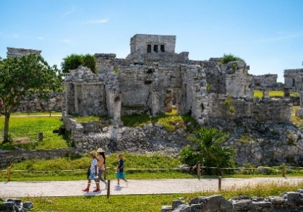 |  | 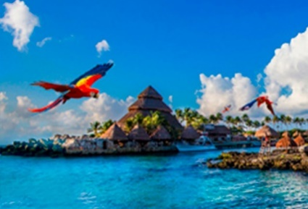 | Pregunta por estas y más excursiones

TERMINOS Y CONDICIONES
• Reserva hasta agotar existencia
• Aplica suplementos para otras fechas
• Los precios mencionados son condicionales hasta el momento que se confirme la reserva
• Estas tarifas pueden variar si se cambian hoteles, fechas de viaje, servicios, número de Integrantes y temporadas especiales, en estos casos pueden aplicar suplementos
• Para viajar se requiere pasaporte con vigencia mínima de 6 meses, cédula de ciudadanía original.
• Diligenciar para la entrada a México el formulario digital con mínimo 7 días de anticipación al viaje. CLICK AQUÍ
PARA TENER EN CUENTA
• Pago total del plan en dólares americanos.
• Tarifas e impuestos sujetos a cambios sin previo aviso.
• En caso de no SHOW se aplica penalidad del 100 % sobre el valor del paquete.
• Para viajar se requiere pasaporte con vigencia mínima de 6 meses, cédula de ciudadanía original.
• Es importante que este en el aeropuerto como mínimo con cuatro (4) horas antes de la salida del vuelo.
• El orden del itinerario puede variar según disponibilidad de los hoteles o según los días operativos de cada tour.
• Las habitaciones triples cuentan con 2 camas matrimoniales, por tanto 2 pasajeros deberán de dormir en una misma cama.
• Tarifas por persona en dólares americanos, vigentes hasta el 31 de diciembre del 2026, no aplican para Mundial de Futbol (junio y julio, verificar fechas), Fórmula 1 y Día de Muertos (28 octubre al 6noviembre).
• Las tarifas de CHD o menor aplican de los 2 años hasta los 11 años, a partir de 12 años cumplidos pagarán tarifa de adulto.
• Para adultos mayores de 85 años y hasta 99 años el valor de suplemento por asistencia médica es de Usd 2 dólares diarios
• Para menores de edad deben presentar pasaporte, registro civil de nacimiento y permiso autenticado en notaria por los padres.
• Penalidades por cancelación: 100% de 5 a menos días, 75% de 6 a 10 días, 50% de 11 a 15 días, 0% de 16 a 20 días; deportaciones 100%, grupos verificar penalidades.

La mayoría de habitaciones cuentan con cama doble o matrimonial 125cm ancho X 180cm largo
